

Міністерство освіти і науки, молоді та спорту України

Національний Технічний Університет України

«Київський Політехнічний Інститут»

Навчально-науковий комплекс

«Інститут прикладного системного аналізу»

Кафедра системного проектування

**«ПРОЕКТУВАННЯ ІНФОРМАЦІЙНИХ СИСТЕМ»**

Лабораторна робота № 3  
Розробка життєвого циклу проекту та системи багтрекінгу Розробка поетапного плану проекту.

Виконав:  
студент 4 курсу

Група ДА-61

Линовський Андрій

Варіант 14

м. Київ 2019

**Частина 1. Розробка життєвого циклу проекту та системи багтрекінгу.**

**Мета роботи:** Вивчити типові життєві цикли розробки програмного забезпечення. Усвідомити методику роботи з багтрекінгом, навчитися створювати питання, задавати їх статус, а також навчитися оперувати статистикою багтрекінга.

**Задача**: Вивчити зміст прикладу інформаційної системи та створити опис життєвого циклу розробки відповідного програмного забезпечення. Використовуючи систему багтрекінга MantisBT або подібну необхідно ознайомитися веденням журналу для повного циклу розробки та тестування, відтворити статуси для питання (ticket) та ролі у процесі розробки програмного забезпечення.

**Частина 2. Розробка поетапного плану проекту.**

**Мета роботи:** Скласти і описати поетапний план проекту.

**Задача:** розробити поетапний план проекту, створити діаграму Ганта, розбити проект на етапи, визначити обсяги постачання готового продукту в кожному проекті, розробити відповідну документацію. Для кожного етапу розрахувати ризики та розробити список анти ризикових заходів.

# 

Оглавление

Реалізація 4

Create issue 4

Delete issue 5

Change status 5

Add comments 6

Add file 6

Ознакомится с выводом статистики 7

Жизненный цикл бага 8

Roadmap для проекта KIN, описывает основные этапы SDLC и является диаграммой Ганта. 9

Модель жизненного цикла программного обеспечения 9

Список угроз, их влияние на проект и вероятность возникновения 10

Минимизация рисков 12

Conclusions 13

Додаток 1 14

# Реалізація



За кожен етап розробки проекту відповідають назначені працівники (в нашому варіанті такі): Менеджер проекту, Програміст, Тестувальник (QA), Дизайнер інтерфейсів.

# Create issue

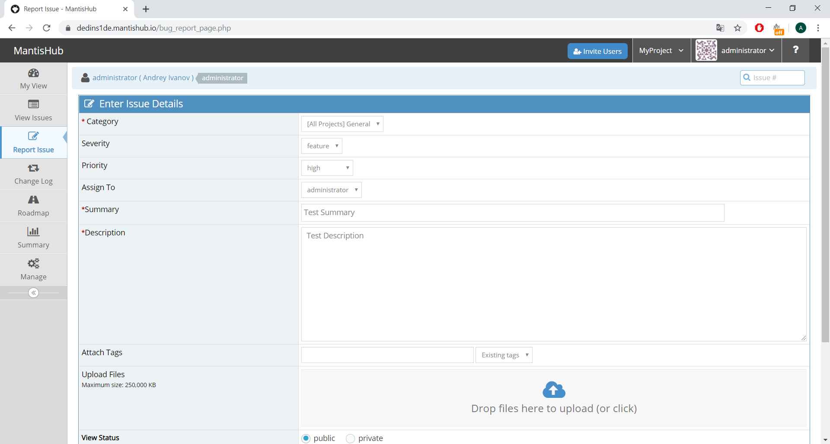

# Delete issue

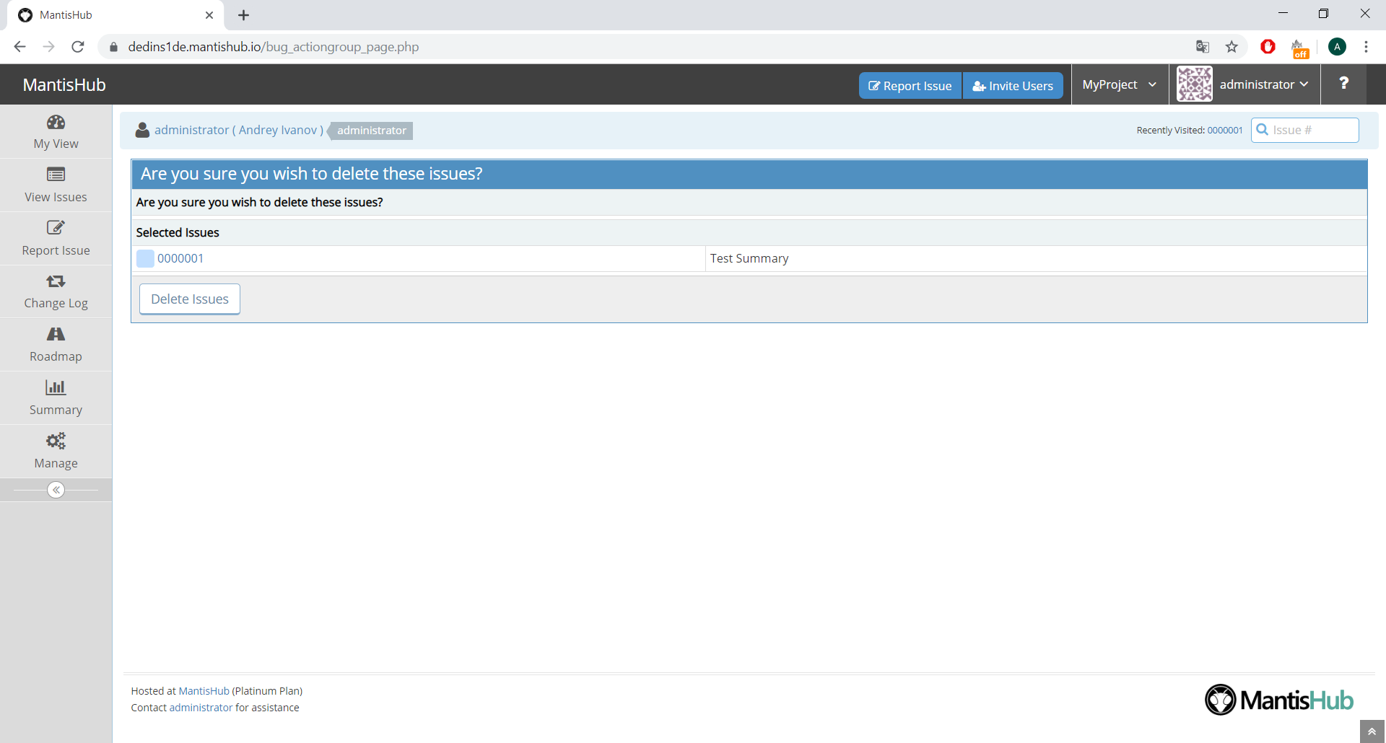

# Change status

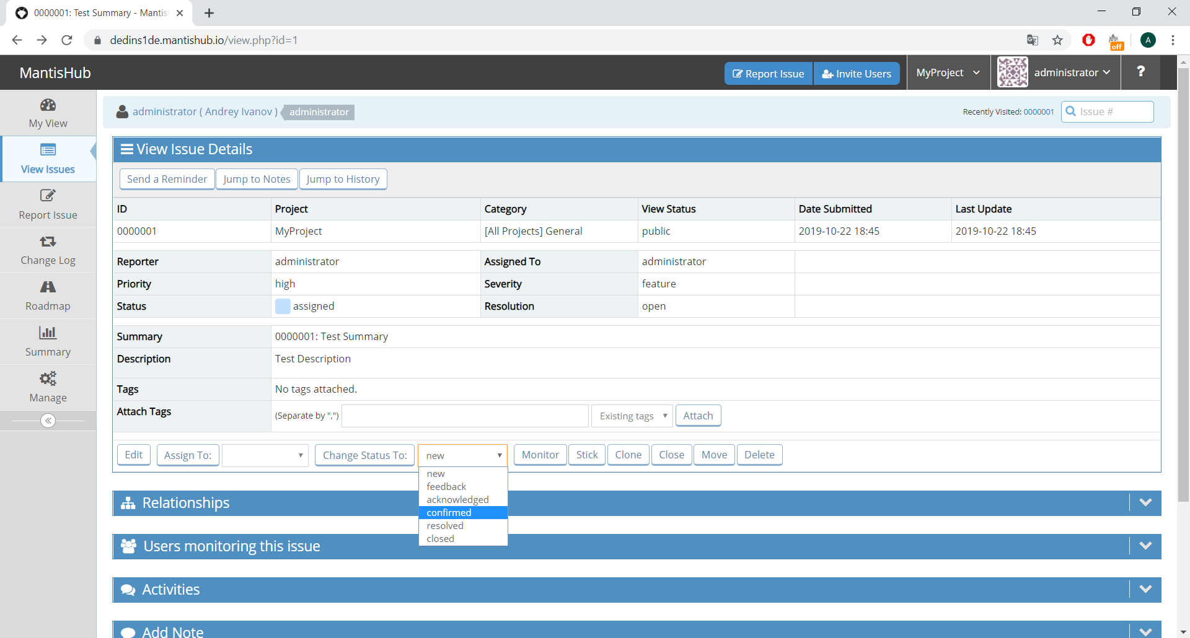

# Add comments

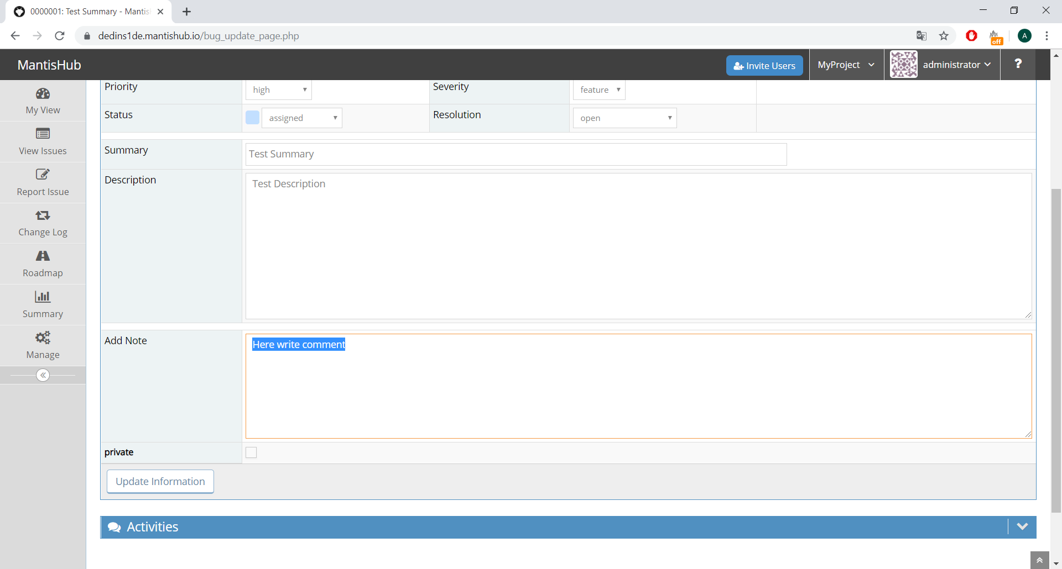

# Add file

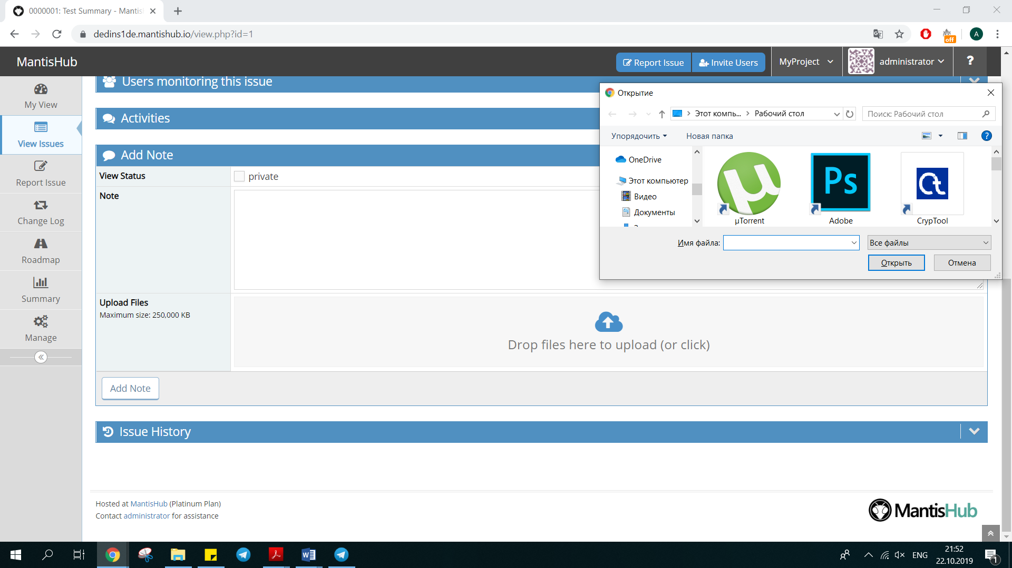

# Ознакомится с выводом статистики

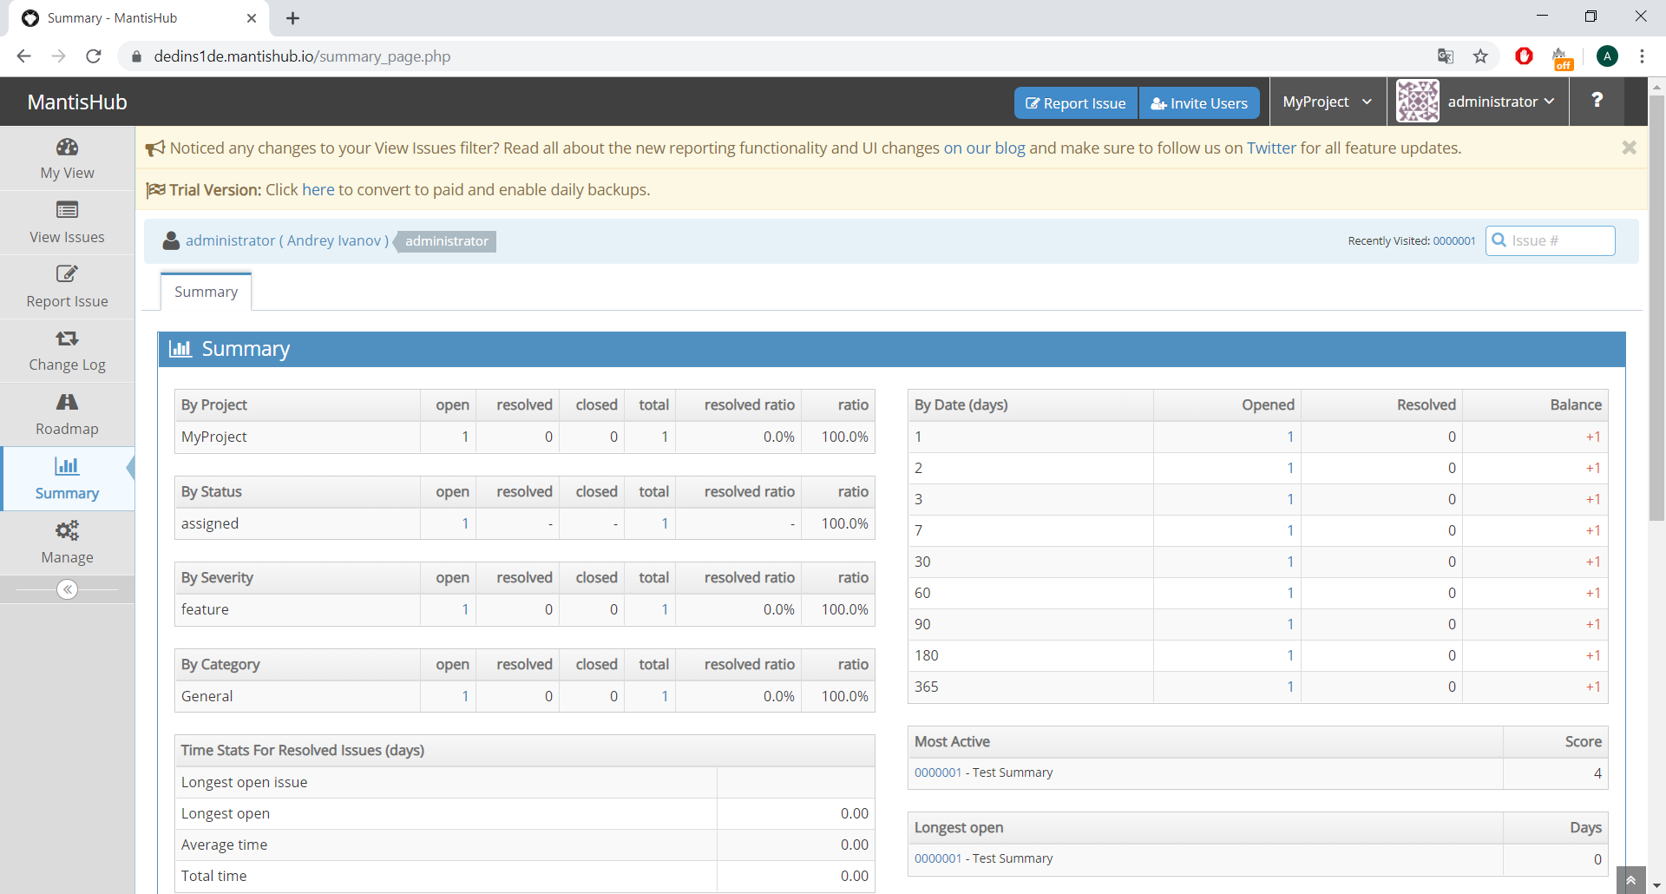

# Жизненный цикл бага

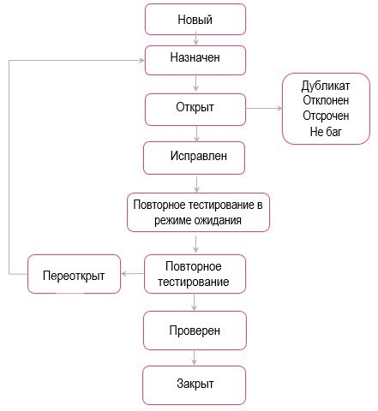

Roadmap для проекта KIN, описывает основные этапы SDLC и является диаграммой Ганта.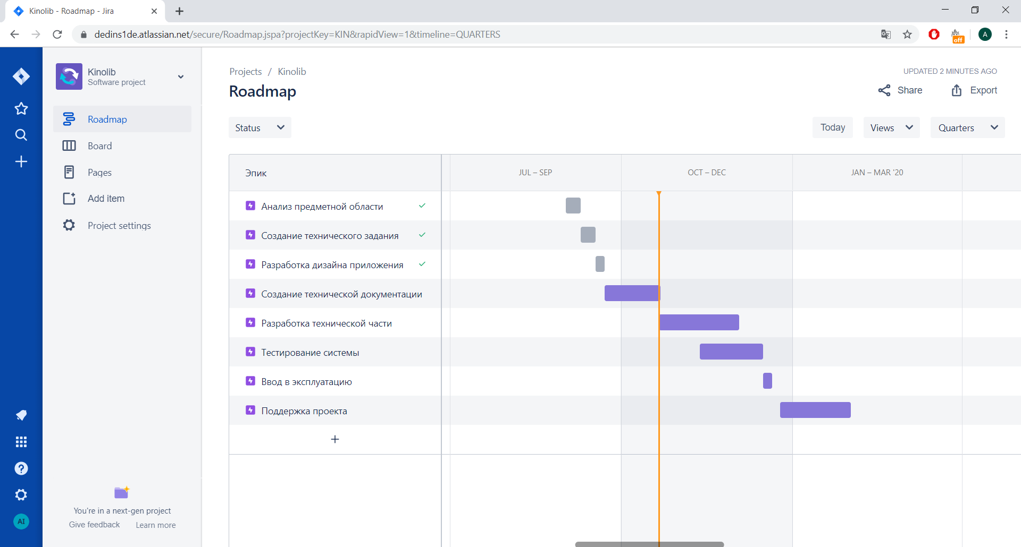

# Модель жизненного цикла программного обеспечения

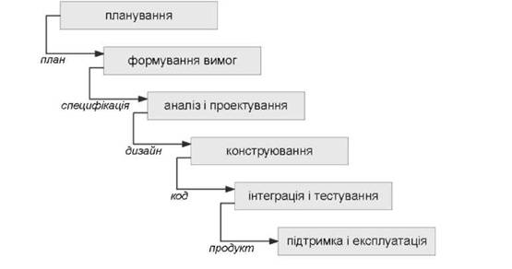

# Список угроз, их влияние на проект и вероятность возникновения

|  |  |  |  |
| --- | --- | --- | --- |
| **№** | **Риски** | **Влияние на проект** | **Вероятность возникновения** |
| **1** | **Технологические** |  |  |
| 1.1 | Несовместимость приложения с обновлением системы | Отказ в дальнейшей эксплуатации | Зависит от разработчика ОС. Вероятность низкая |
| 1.2 | Не поддерживаемость разрешения экрана | Некорректное отображение элементов приложения | Вероятность низкая. Разработчиком будут предусмотрены большинство популярных разрешений экрана |
| **2** | **Организационные** |  |  |
| 2.1 | Неэффективность работников | Несвоевременный выпуск продукта | Вероятность присутствует. Будет нанят сотрудник, для обеспечения всеми нуждами разработчиков |
| 2.2 | Окончание аренды помещения или ПО | Задержки в выполнении работы | Вероятность минимальная. Все необходимые меры будут предприняты |
| **3** | **Рыночные** |  |  |
| 3.1 | Изменение в законах о хранении данных | Переписывание документации, отложении релиза | Вероятность минимальная |
| 3.2 | Повышение цен на оборудование и прочее | Уменьшение прибыли | Вероятность присутствует. По возможности консультации с экономистом. |

|  |  |
| --- | --- |
| **Риски** | **Мероприятия по предупреждению** |
| Несовместимость с ОС | Написание гибкого кода  Правильная архитектура проекта  Планирование на перед |
| Не поддерживаемость разрешения экрана | Планирование всех возможных вариантов на стадии проектирования и написания документации |
| Неэффективность работников | Поощрение эффективных работников  Нанимать только заинтересованных людей |
| Окончание аренды помещения или ПО | Принятие на работу менеджера, который будет следить за этой ситуацией |
| Повышение цен на оборудование и прочее | Закладывания в бюджете средств на форс мажорные обстоятельства |

# Минимизация рисков

# Conclusions

В ходе выполнения лабораторной работы познакомился с системой баг трекинга Mantis, исследовал модели жизненных циклов программных систем и жц дефекта. Создал поэтапный план разработки проекта и диаграмму Ганта к нему. Также оценил возможные риски, их влияние и меры по их избеганию.

# Додаток 1

1. <https://dedins1de.mantishub.io/summary_page.php>
2. <https://dedins1de.atlassian.net/jira/software/projects/KIN/boards/1>